**Лабораторна робота №2**

з предмету

“Чисельні методи в інформатиці”

­­

Виконав студент третього курсу КНУ  
 факультету комп’ютерних наук   
та кібернетики групи ІПС-32   
Пупов Нікіта

5.б) с.39

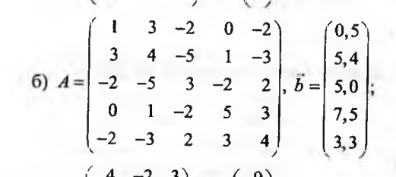

Метод квадратного кореня

Спочатку я побудував праву трикутну матрицю:

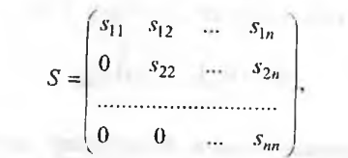

Та діагональну матрицю D

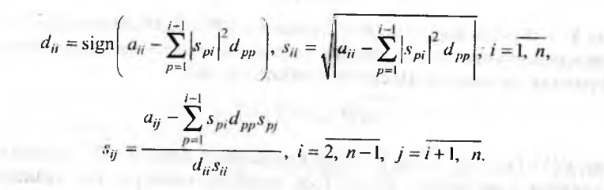

Отримав S=

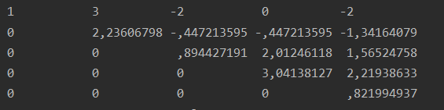

D=

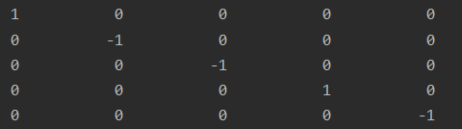

STD=

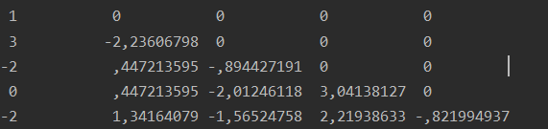

Зворотнім ходом Гаусса з рівності

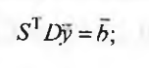

знайшов y=

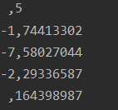

Зворотнім методом Гаусса з рівності



Знайшов x=

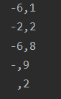

Порядок реалізації методу квадратного кореня:

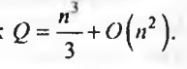

Метод Якобі

Перевіряємо на збіжність. Щоб збігалося – треба, щоб виконувалися умови діагональної переваги матриці

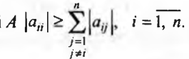

Для нашого прикладу ці умови не виконується, отже метод не збігається.